Муниципальное бюджетное дошкольное образовательное учреждение детский сад №19 «Золотой петушок» муниципального образовательного образования город – курорт Геленджик

Сценарий «Выпускной праздник» для детей старшего дошкольного возраста в детском саду

«Путешествие на воздушном шаре»

Воспитатель: О.М.Кунда

2018 г.

Цель: Вызвать интерес к предстоящему празднику. Создать праздничное настроение. Способствовать созданию положительных эмоций от участия в празднике.
Задачи:
- Учить детей выразительно исполнять музыкальные, танцевальные, стихотворные номера.
- Развитие вокальных навыков, координации движений в танцах, способствовать развитию чувства ритма.
- Создавать условия для развития творческой деятельности детей.
- Развивать творческие способности, коммуникативные навыки.
- Воспитывать культуру поведения на празднике.
( Ведущие входят под музыку)
«ФАНФАРЫ»
- Ведущий:
Всегда в последних числах мая у нас в саду переполох,
Ведь детский садик провожает своих детей-выпускников.
Просторный зал так переполнен, сдержать волнение нельзя,
Своих ребят отправить в школу пришли родители, друзья!

- Ведущий:
Волнуетесь? Мы понимаем вас,
Ведь каждый день друг друга мы встречали,
Так незаметно дети подрастали,
И вот он наступил прощанья час!
Сегодня с самого утра грустит наш детский сад.
Ведь в школу провожать пора нам дорогих ребят
Немало мы произнесем хороших, добрых слов,
Ну а сейчас встречайте все своих выпускников.

Под музыку в зал парами заходят дети, идут через центр, расходятся вправо- влево.
- Марк Макаридзе – Екатерина Бичукова
- Родион Лавренов – Виталина Каюмова
- Эдвард Волошин – Дарья Гореславец
- Михаил Игнатиади – Диана Журавель
- Есения Белякова – Алиса Бербеницкая
- Олег Моргунов – Вероника Чернова
- Кирилл Войтенко – Елена Айсенциммер
- Марк Бавыкин – Анастасия Судакова
- Денис Кулешов – Эвелина Буралиева
- Дмитрий Кистерев – Полина Кинева
- Максим Козел – Маргарита Гуржеева
- Ярослав Мищенко – Каролина Денисенко
- Даниил Буфалов – Валерия Васкевич
- Егор Шакулин – Диана Гаспарян

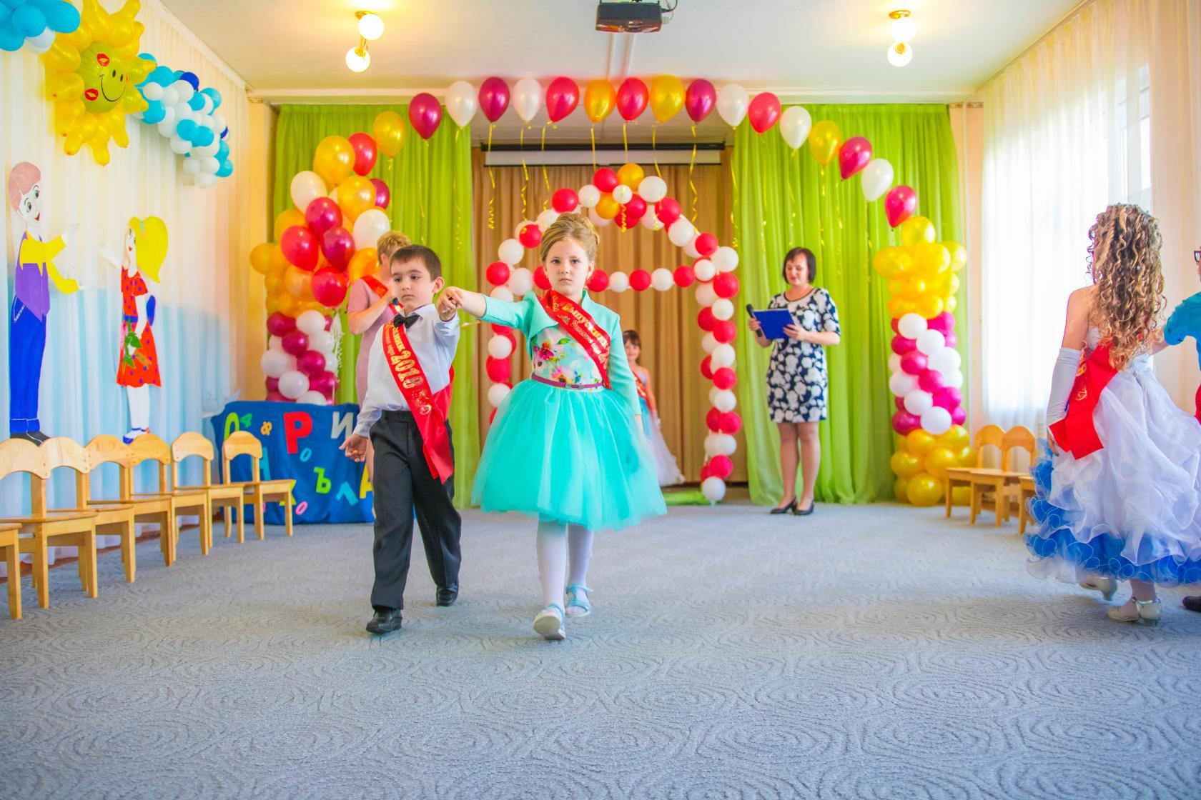
1-Егор:
Ну, вот и всё, настал тот час,
Который все мы ждали.
Мы собрались в последний раз
В уютном этом зале.
2-Диана:
Нам детский сад тепло дарил
И гнал печали в тень,
Здесь добрый дух всегда царил,
Здесь праздник каждый день

3 -Даниил:
Нам здесь жилось так весело,
Мы пели и плясали….
И даже не заметили,
Как вдруг большими стали.
4 - Лера
Сегодня я почти — что не спала,
Всю ночь возилась и рассвет ждала.
И вдруг мне стало ясно, что со мной —
Сегодня же мой первый выпускной!

5- Максим:
Мы не умели даже одеваться,
Частенько забывали умываться.
Теперь мы всё освоили и сами
Порой поможем бабушке и маме.

6 – Маргарита:
Сегодня даже папы волновались,
Когда мы перед балом одевались.
И стали мы красивей, и умней,
Внимательней, воспитанней, взрослей!

7 - Олег:
Вы нас тут бережно хранили,
Лепить, рисовать и танцевать учили.
Вам благодарность от всех ребят,
ВСЕ: Спасибо наш любимый детский сад!

ПЕСНЯ «День особенный»

1 – Егор:
Давайте вспомним как пять лет назад,
Мы все ходили в этот детский сад.
2 – Ярослав:
Да, что ты! Не ходили,
На санках нас возили!
3 - Катя:
На ручках часто мы сидели,
Ногами топать не хотели!
4 –Даниил:
Я, помню, плакал каждый день,
Всё маму ждал, в окно глядел.
5 – Кирилл:
А я такое вытворял –
В обед над супом засыпал!
6 – Родион:
Бывало, плохо кушал я,
Кормили с ложечки меня.
7 – Марк Б:
А помните, я из песка,
Большие строил города?
8 – Марк М:
Такими были шалунами!
Дрались, руками и ногами.
10 – Виталина:
Да, все мы были хороши!
Ну что с нас взять? Ведь малыши!
11 – Каролина:
Всё это в прошлом, а сейчас,
Нас провожают в первый класс!
Песня «Первоклашки»
Дети садятся на стульчики.

Ведущий: Как замечательно, что наши ребята идут учиться в школу, они будут умными и образованными людьми, узнают много нужного и интересного. Пока вы росли, набирались сил и знаний в садике, мы вместе радовались вашим успехам, вместе играли и пели, лепили и рисовали, учились прыгать, бегать и считать.

Ведущий: Где мы только не побывали за это время?- и у Осени, и у Деда Мороза, у Солнышка, и в разных царствах - государствах. Вот и сегодня давайте отправимся в путешествие, на волшебном воздушном шаре.

Ведущий: Шар воздушный в небо рвётся, испытать вас всех придётся.
Кто ответ сейчас найдёт, вмиг отправится в полет

Ведущий: Новый дом несу в руке, дверца дома на замке.
Тут жильцы бумажные, все ужасно важные (портфель)
(под музыку подымается шар)

Ведущий: Я всё знаю, всех учу, но сама всегда молчу.
Чтоб со мною подружиться, надо грамоте учиться (книга)
(под музыку подымается шар)

Ведущий: У сосны да и у ёлки, есть листочки и иголки
А на каких листочках, растут слова и строчки? (тетрадь)
(под музыку подымается шар)

Ведущий: Отправляться нам пора, занимайте-ка места.
Вы смекалку не забудьте, полетели, в добрый путь!!!
(Дети заходят в корзину. Летят под песню «На большом воздушном шаре»)

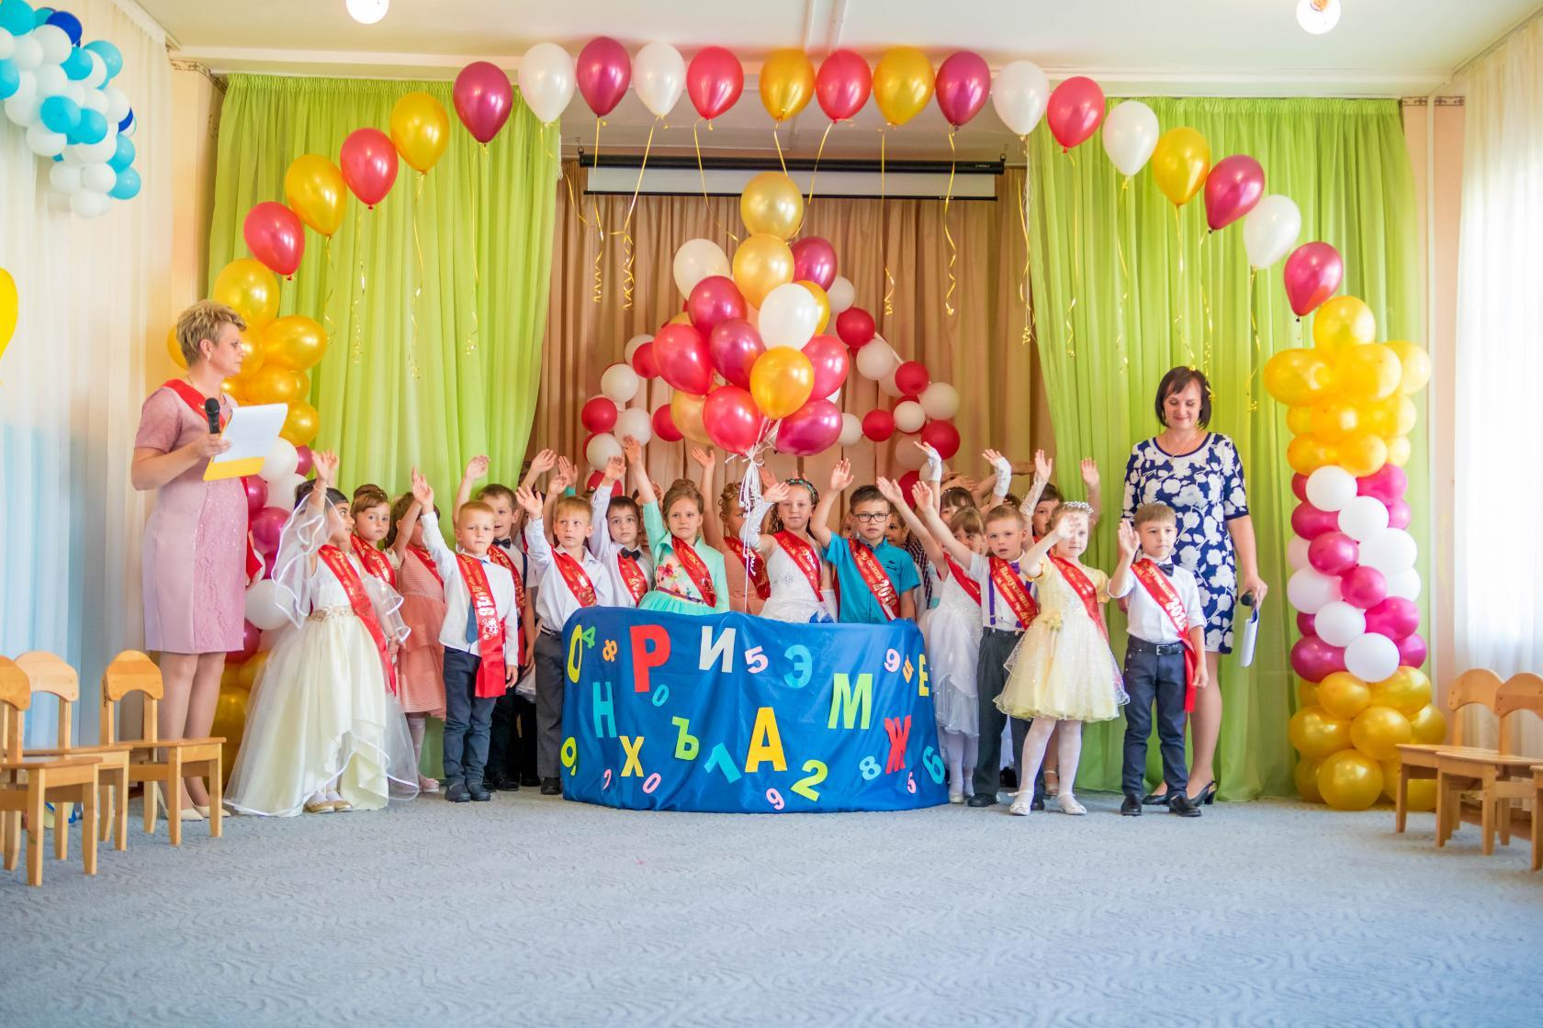

Ведущий: Куда это мы приземляемся? (пауза) Мы
приземляемся к ребятишкам младшей группы.
Давайте выйдем из корзины, присядем.
Ведущий: Ребята, Вам теперь даже трудно себе представить, что
еще недавно вы были совсем маленькими. Были похожи
на ребятишек из младшей группы.
Смотрите, они идут нас поздравить. Встречайте их!
Входят малыши, Звучит музыка, заходят дети младшей группы читают стихи и исполняют песню.

- Мы сегодня просыпались,
До рассвета 10 раз
Потому, что мы боялись
Опоздать поздравить вас.

- И для всех на удивленье начинаем поздравленье
Костюмы одели, и щёчки помыли,
Красивыми стали и к вам поспешили!.
Мы, ребята-малыши, всех поздравить вас пришли.

- Детский сад уж за спиной —
Первый в жизни выпускной!
Мы вас в школу провожаем,
Лишь «пятерок» вам желаем.
- Чтоб вы с радостью учились,
Чтоб родители гордились.
Счастья, стойкости, терпения,
И, еще чуть-чуть везения.

- Вы уже совсем большие,
Вы красивы и умны,
Чтоб до вас нам дотянуться –
На носочки встать должны!

- Я тут стоял, и слушал вас,
Мне тоже захотелось в первый класс!
Хоть я и маленький такой,
Возьмите и меня с собой!

- Очень скоро, очень скоро
Поступаете вы в школу
Пожелать уже пора
Вам – Не пуха! Не пера!

(Выпускники малышам дарят подарки)
Ведущий: Примите от будущих первоклассниках подарки, чтобы вы выросли такими умными
(под музыку провожают)

- Эвелина:
Нам школа открывает дверь, но ты, любимый сад, поверь!
Что не забудем никогда свои дошкольные года!
- Есения:
Здесь каждый миг и каждый час заботой окружали нас,-
Игривых, робких, разных, и каждый день был праздник!
- Миша:
Здесь в нашу честь кричали: « Бис!»
Для нас играли бенефис.
И я, друзья, не скрою – нельзя забыть такое!
- Полина:
Представить трудно, что теперь я в группу не открою дверь
И на своей площадке не поиграю в прятки!
- Ярослав: – включить вальс
До свиданья, говорим мы, детский сад любимый наш
Всем сегодня на прощанье мы подарим – вальс!

Вальс «Анастасия»

Ведущий: Шар воздушный снова ждёт – отправляемся в полёт!
Что же будет впереди, заходи и вновь летим!

(летят под песню « На большом воздушном шаре»)

Ведущий: Куда мы попали? Кругом тишина!
Видно волшебная это страна.
Здесь сказки чудесные всюду живут
Цветы расцветают и птицы поют.
Чтоб никого здесь не спугнуть,
Тихо на стулья пойдём отдохнуть!

( Часть детей уходят на стулья, а девочки берут птиц)

ТАНЕЦ С ПТИЦАМИ

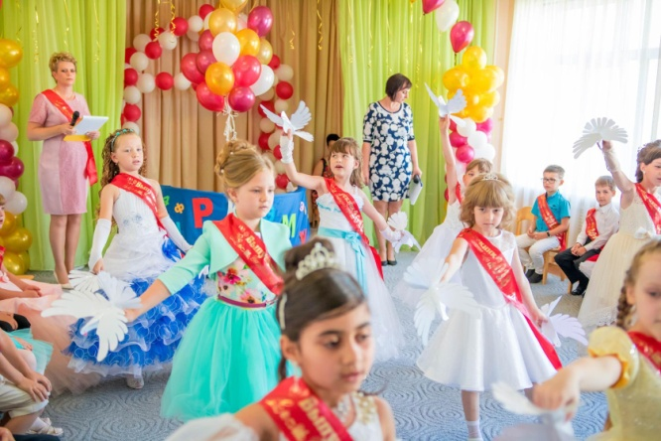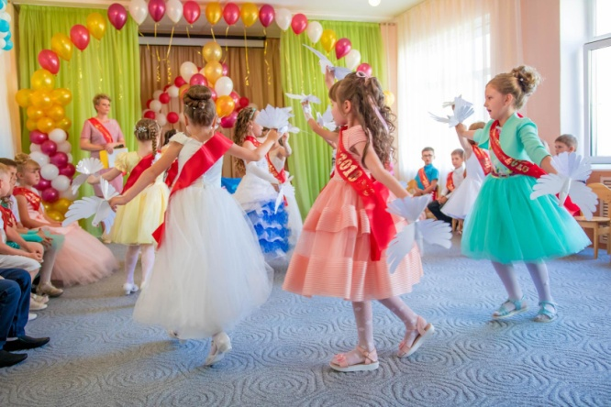

(Ведущие ведут разговор между собой)

Ведущий: Вырастут наши дети, закончат школу и обязательно станут нужными людьми. А интересно, кем они будут?
Ведущий: Вот бы одним глазком заглянуть в будущее. Ребятки, вы думали, кем хотите стать?
(Дети по очереди рассказывают)
Родион:
-Я, наверное, буду электриком, когда вырасту
Ярослав:
- С чего ты взял?
Родион:
- Да мама говорит, что мне все до лампочки!
Ярослав:
- А я тогда, точно буду Робинзоном.
Диниил:
- Это ещё почему?
Ярослав:
- У меня семь пятниц на неделе.
Даниил:
- А я буду крутым начальником
- На крутой машине ездить
Кирилл:
- Ребята, а я буду инженером!
Я такого Карлсона сделал – Просто красота!
Даниил:
- Да ты что? Ну и как? Летает?
Кирилл:
- Да нет… Летать не летает… Но, вот варенье лопает!
Звучит музыка «Полет Карлсона»
(в зал «залетает» Карлсон)

Карлсон: Привет, друзья! А вот и я! Узнаете вы меня?
Ведущий: Дорогой Карлсон, что же ты к нам так давно не залетал?
У нас сегодня уж последний праздник – выпускной!
Карлсон: Дела, знаете ли…
Сколько домов облетел, сколько сладостей съел, со сколькими малышами перезнакомился. Ну вот, наконец, и до вас добрался.
А вы что, мне не рады?
Дети: Рады
Карлсон: Тогда кричите «Ура»
Дети кричат «Ура» (если тихо, Карлсон заставляет ещё раз)
Карлсон: Так вы что, правда в школу уходите? А сколько вам лет?
А как же я? Давайте хоть пошалим напоследок!
Я научу вас как надо в школе шалить.
1-й урок – урок почтения.
Каждый ученик должен незамедлительно научиться отдавать почтение своей учительнице!
Ведущий: Это как?
Карлсон: Вот так!
Прошу всех встать, открыть глаза, да пошире!
Надуть живот, да побольше!
Улыбнуться…
И громко крикнуть свое имя!
(Все одновременно называют свои имена)
Ну, вот и познакомились!
Прошу всех сесть!
За 1-ый урок - всем отлично!
(детям) Кричите «Ура! »
(родителям) А вы – хлопайте!
Карлсон: А сейчас я выясню, кто с ватагою весёлой зашагает дружно в школу?
Дети: Это я, это я, это все мои друзья.
Карлсон: -Кто из вас прибудет в класс с опозданием на час?
-Кто хранит в порядке книжки, ручки и тетрадки?
-Кто из вас из малышей ходит грязный до ушей?
-Кто, хочу узнать, любит петь и танцевать?
-Отвечайте хором в миг, кто здесь главный ученик?
- И ещё один вопрос: «Кто себе не моет нос?»
- Кто одежду бережёт, под кровать её кладёт?
Карлсон: Молодцы, справились с заданием.
А теперь для вас разминка взрослые.
А ребятки внимательно слушают.
- Кто в семь утра готов вставать. Ребёнка в школу собирать?
Родители: Это я, это я, это вся моя семья!
Карлсон: - Кто вечером до 10 не занимается с детьми?
- Зарядку делать кто готов, чтобы ребёнок был здоров?
- Кто уроки пропускает и на море отдыхает?
- Кто детям наливает дома фанту, пепси, кока колу?
- Кто водит деток по кружкам, все условия тут и там?
- Кто больше всех на белом свете желает, чтоб счастливы были все дети?
Карлсон: Какие молодцы!
И родители справились с заданием.
С ними в школе проблем никаких не будет.
Раз, два, три, четыре, пять,
Начинаем мы играть.
Будем с вами, братцы,
Мы тренироваться,
Чтоб в сентябрьский первый день
В школу нам собраться!
Мама завтрак припасет,
Папа – шарик принесет!
Вам же надо не отстать
И быстрей портфель собрать!
Проводится игра «Собери портфель в школу».
Карлсон: О я тут слышал, что вы танцевать умеете?
Ведущий: Конечно, умеем, покажем ребята!
Танец «Полька» (№ 25 на диске)
Карлсон: Ура! Ура! Ура!
Прекрасно, детвора!
Красив я и умен,
И ловок, и силен!
Люблю играть, люблю жевать…
И хочу еще с вами сыграть.
Проводится игра "Жадины".
По залу рассыпаются воздушные шары (штук 12-15) . Карлсон выбирает два участника. По команде дети начинают их собирать. Тот, кто больше наберет и удержит в руках свои шары, и станет победителем. Количество шаров, собранных участниками, считают хором все дети.
Карлсон. Вижу, что вы дружные ребята, не жадины. И все, всем, всем напоминаю, что надо хорошо учиться и не шалить и не ленится. До скорой встречи первого сентября.
под музыку Карлсон уходит

Ведущий: Ну что, ребята, давайте продолжим наше путешествие.
Шар воздушный, нам послушен, снова просится в полёт.
И весёлая команда дальше отправленья ждёт.

( летят под песню «На большом воздушном шаре»)

Ведущий: Как красиво, как интересно! Кто же здесь живёт? Слышите, какую- то суету.
Под музыку в зал входит Шапокляк

Шапокляк:
Я старушка хоть куда:
И умна и молода!
Со мною моя крыска
По имени Лариска!
(Прислушивается)
Там кто-то есть, сюда идут…
Меня пока здесь не найдут…
Я спрячусь там и подсмотрю…
Ах, как подсматривать люблю!

Шапокляк: высовывается через штору
Вы, конечно же, узнали:
Шапокляк – старушка я.
Целый год я наблюдала,
Как живёте вы, друзья!

А чего это вы тут собрались?

Ведущий: Проходи Шапокляк к нам на праздник. Мы ребят провожаем в школу.
Шапокляк:-Как в школу? Вы что, это выдумали??? Зачем вам это нужно?!
Туда ещё вам рановато!
Хоть вы и ходили в детский сад, вы совершенно нечего не умеете,
ничему не научились!
Ведущий: Шапокляк, вы не сердитесь!
Лучше сядьте, присмотритесь!
Мы все знаем, все умеем

Шапокляк:-Ой, да всё вы только врёте —
Ничего вы не могёте…
Или могите?.. Забыла.
Русский я давно учила! Я не о том,
- Министр образования
Послал меня с заданием:
Проверить тут, пронюхать там…
И всем поставить двойки вам!
Я экзамен проведу!
Что не знаете, найду.
Докажу, что зря старались –
Лучше б в детсаду остались.

Ведущий: Давай, задавай задания, проверь наши знания.

Шапокляк.
Я в математике сильна! Задачки приготовила.
А ну-ка, их решите, смекалку покажите!
(задает задачки)
На ветке сидело три воробья,
Мама, папа, сынишка – семья.
К ним прилетел сосед - воробей,
Сколько всего, сосчитай поскорей.

Дети: (4)
Ведущий: Ну как мы решили задачку

Шапокляк загибает пальцы, шевелит губами, путается, плюётся….
Шапокляк: Слушайте ещё одну задачку.
У чижа 2 апельсина,
У ежа 2 мандарина,
А две сороки – соседки
Принесли по конфетке.
Посчитайте-ка ребятки,
Эти сладкие задачки.

Дети: (6)
Ведущая: Ну что, Шапокляк, получилось у ребят?
(хвалит детей).
Шапокляк, сама задачи задаешь, а ответов не
знаешь! Видишь, как ребята считают, поучись у
них.

Шапокляк: Много вы знаете! Вот пойдёте в школу и узнаете… там ух как трудно! Вот вспомните тогда меня….

Ведущая: Ну ладно, не обижайся.

Шапокляк.
Рассказали вы так внятно — и теперь мне всё понятно!
Меня спросите что-нибудь! Знаниями хочу блеснуть!

Ведущий: Поставьте ударение в слове ДЕВОЧКА

Шапокляк. - Я не могу девочку ударять. Нельзя, хотя очень хочется.
Хи-хи-хи.
Шапокляк: А я, а я, а я знаю стихотворение. Вот, послушайте.
Муха села на варенье.… Вот и всё стихотворение.

Ведущий: Что-то уж больно короткое у тебя стихотворение.

Шапокляк: Да потому, что варенья было мало.

Ведущий: А можешь ты ответить нам:
Чтобы быть всегда здоровым, что нам делать по утрам?

Шапокляк: Это каждый должен знать
Надо всем... подольше спать.

Ведущий: Дети, правильный ответ?

Дети. Нет.

Ведущий: Что нам надо делать по утрам?

Дети: Зарядку

Шапокляк:
Рассказали вы так внятно —
И теперь мне всё понятно!
А что министру я скажу?
Как обстановку доложу?
Скажу ему: грызут науки? Да ладно, придумаю, что ни будь….

Ведущий: Шапокляк у нас сегодня праздник. Выпускной!
Ты бы лучше ребят поздравила.

Шапокляк: Ну, конечно, я поздравляю вас.
Для хороших деток мне ничего не жалко.
Вот рогатка вам, ребятки, чтобы птичек пострелять.
Вот вам шумный пистолетик, чтоб друг друга попугать
Эту кнопку предлагаю, вам на стульчик подложить.
Этим камнем драгоценным нужно окна выбивать.
Этой палкой-выручалкой во все стороны махать.

Ведущий: - Ой, ой, ой, что же это такое? Ребята, вам нужны такие подарки?

Дети: Нет!

Шапокляк: Не нужны, так не нужны! Больше ничего не получите! Делюсь, можно сказать, самым сокровенным, самым драгоценным (убирает все в сумку). Подумаешь, заладили школа да школа. Что там делать-то? Уроки, уроки, уроки… Ску-ко-ти-ща!
Ведущий: Ты не сердись. В школе это всё не пригодится.
Шапокляк. – Ребята, пойдем со мной, я научу вас мазать клеем скамейки, ссориться между собой, сваливать вину на другого. А после окончания школы вам выдадут диплом, в котором золотыми буквами будет написано, что вы можете работать Главным Ябедой, Главным Болтуном, уже умеете драться, подставлять подножки, грубо разговаривать…

Дети: Нет

Ведущий: Наши дети, такие воспитанные, очень в школу
хотят, в первый класс.
А еще наши дети самые талантливые!

Песня «Звенит звонок»

Шапокляк: Да уж, вы хороши! Да что-то я заболталась с вами… (смотрит на часы).
Сейчас простимся мы друзья! Мне в дальний путь давно пора!
Там у Карлсона, видела свежанький тортик, пойду к нему в гости зайду! Лариска, за мной!!!!
под музыку Шапокляк уходит
Ведущий: А теперь ребята отправляемся мы дальше в полет.
(летят под песню «На большом воздушном шаре»)

Ведущий: Наконец- то, вроде, дома, все на месте? Все здоровы?
Ну вот мы приземлились в детском саду.
Ну, (пауза) тогда продолжить надо, нам прощанье с детским садом!

- Маргарита:
Детский сад? Что значит это? Ничего приятней нет.
Это детская планета из улыбок и конфет.
- Диана Г:
Добрых сказок и подружек, из мультфильмов и друзей.
Занимательных игрушек, удивительных затей.
- Денис:
Из стихов, загадок, песен, танцев, игр и умных книг.
Мир огромен и чудесен, интересен и велик.
- Вероника:
Что теперь умеем сами? Научили нас всему:
Думать, действовать руками, разбираться, что к чему.
- Олег:
Расставаясь с детским садом обещаем, не грустить.
Если что, то школа рядом, мы заглянем погостить.

Песня «Прощай детский сад»

Ведущий: Взгляните, дети, в зале этом
Те, кто заботился о вас,
Кто вас встречал зимой и летом,
Кто был здесь с вами каждый час.
Ведущий: Вы в школе будете учиться,
И пусть проносятся года,
Но дорогие эти лица
Не забывайте никогда!

Под музыку входят сотрудники детского сада

Ведущий: Мы приглашаем сотрудников детского сад
(Младшего воспитателя) Татьяну Павловну Сидаренко
(Повара) Анфису Александровну Бабаеву
(Цветовода) Людмилу Алексеевну Безрукову
(Машиниста по стирки) Любовь Петровну Каракай
(Медсестру) Елену Николаевну Никанорову
1- Егор:
Всем сотрудникам детского сада,
Нам сказать спасибо надо.
За вашу трудную работу,
За любовь к нам и заботу
Спасибо нежно говорим
И от души благодарим!
2- Настя:
Воспитателей мы любим,
Не забудем никогда.
Приведём своих однажды
Будущих детей сюда.
3- Лена:
Спасибо нашей няне
За заботу и старанье,
Чтоб группа была и чиста и светла
Много старанья вложила она.
4- Марк Б:
Повара нам варят каши,
В праздник здесь блины пекут,
Не простое это дело:
Целый день кормить нас тут.
5- Вероника:
Целый день завхоз хлопочет,
Всё в порядке видеть хочет,
И питание и уют
Ей покоя не дают.
6-Диана Ж:
Спасибо скажем мы за то,
Что нам белье стирали.
И мы на чистых простынях,
Сладко – сладко спали.

7- Дима:
Здоровым я отправлюсь в школу,
скажу «Спасибо» докторам,
всем тем, кто делал нам уколы,
кто сохранял здоровье нам.

Ведущий: Мы приглашаем
(Музыкального работника) Ирину Владимировну Кравцову
(Методиста) Светлану Александровну Постникову
(Заведующего) Светлану Николаевну Лысак

8- Ярослав:
Мы можем теперь и артистами стать,
Мы здесь научились в оркестре играть.
Музыку слушать, её понимать.
Правильно петь и красиво плясать.
Вы нас научили всё это любить,
Нам вас теперь никогда не забыть!

9- Марк М:
Ещё – методисту «Спасибо» сказать,
здоровья и счастья ей пожелать.
Наш детский сад вы украшали.
Игрушки, краски покупали.
10- Даша:
А заведующей нашей
В сказку Пушкина б попасть
Попросила б она рыбку –
Спонсоров богатых дать.
11- Родион:
Спасибо всем, земной поклон,
От нас выпускников примите,
И так же бережно, любя,
Других своих детей учите!
12- Эвелина:
Поклон за ваши руки золотые,
За ваши верные сердца,
Ведь вы трудились дорогие,
Не ради красного словца.
13- Лера:
Так пусть же вам щедрее светит солнце!
От всех ребят, что рядом и вдали!
Вам, тем, кто в школу выпустил детишек.
Все: Шлём свой поклон - от неба до земли!
(Кланяются)
Ведущий: Ребята, а сейчас мы приглашаем вашего первого воспитателя Светлану Владимировну Казаченко.

Ведущий: Наступает самая торжественная минута — вручение дипломов! Это первый диплом в вашей жизни. И мы приглашаем заведующего детского сада «Золотой Петушок», Светлану Николаевну Лысак.

Слово предоставляется:
Заведующей (ему): (вручение дипломов об окончании детского сада)
Родителям: (вручение подарков)
Выпускники выходят на улицу, отпускают в небо шары.

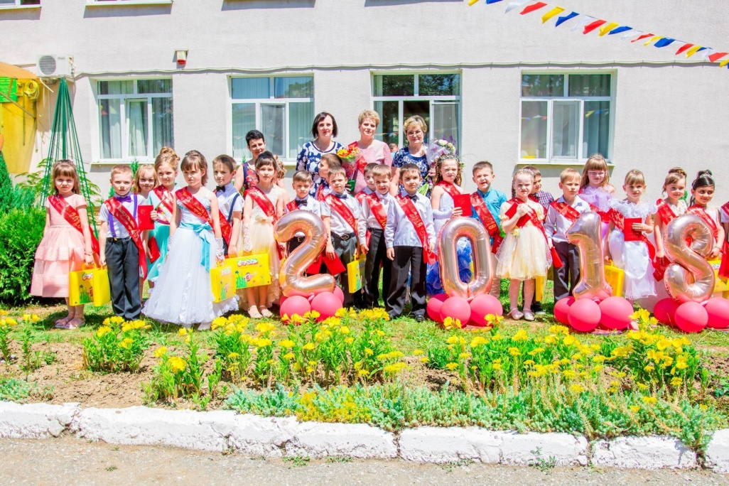

Чаепитие выпускников.

